18.4焦耳定律导学案

学习目标:
1.通过生活实例，认识电流的热效应。
2.能在实验的基础上引出焦耳定律，会用焦耳定律进行简单计算及解释生活、生产中的有关现象。
3.通过学习电热的利用和防止，学会辩证地看待问题。学习科学工作者的科学态度和科学精神，体会任何一个科学规律的得来，都要付出艰辛的劳动
导学过程
一、生活物理
观看一段因电路私拉乱接引发的火灾的新闻视频。
电能引起火灾，说明当电流通过导体时会产生 现象。在生活中你有这样的体会吗？请举例。
二、观察思考
用卫生纸和自制教具导演一场火灾，引发学生思考，电流产生的热量与哪些因素有关？

三、实验探究
1、提出问题：电流通过导体产生的热量与哪些因素有关？
2、猜想假设：可能与 、 、 有关
3、讨论制定出实验方法和方案
实验1:控制 和 一定,研究电热与电阻关系
电路图:

实验2:控制 和 一定,研究电热与电流关系
电路图:

4、进行实验，请同学们认真观察实验现象，并根据现象得出结论。
5、总结：
在 和 相同的情况下， 越大，这个电阻产生的热量越多；在 和 相同的情况下，通过一个电阻的 越大，这个电阻产生的热量越多；在
和 相同的情况下， 越长，电阻产生的热量越多。即电流产生的热量与 、 和 有关。
6、焦耳定律：内容略
焦耳定律的表达式是 。
理论论证：当电流做的功全部转化为内能时，即 = ，根据
电功公式 ，欧姆定律 ，所以Q=

7、练一练
某导体的电阻是2Ω，通过它的电流为1A，通电1min时，导体上产生的热量是多少？

8、电热的利用和防止

四、联系生活
我们利用学过的知识，解释下列问题
- 电炉子通电后，为什么电炉丝热的发红，和它相连的电线却不怎么热？
根据Q=I²Rt，电炉丝和导线中的 相等， 也相等，但电炉丝的 比导线的 大的多，所以电炉丝产生的热量很多，而导线却不热。
- 开课老师导演的那场“火灾”，放在同一电路的两个不同部位的纸片，为什么一张燃烧，一张却安然无恙？请你解释。

- 私拉乱接的电线为什么也容易引发火灾？

五、课堂梳理
第4节 焦耳定律
- 电流的热效应：
能量转化：电能转化为内能
实验探究：电流产生的热量与什么因素有关
结论：电流产生的热量与电流、电阻和通电时间有关
2、焦耳定律：内容：电流通过导体产生的热量跟电流的二次方成正比，跟导体的电阻成正比，跟通电时间成正比。
表达式：Q=I²Rt
- 电热的利用和防止：
六、巩固练习
1、下面用电器中不是 利用电流热效应工作的是 ( )
A.热的快 B.电风扇 C.电热杯 D.电熨斗
2、电热毯通电后发热，而跟电热毯连接的导线却不热，这是因为 ( )
A.导线通过电流小，产生热量少 B.导线长度短，产生热量少
C.导线的电阻小，产生热量少 D.导线是由钢材制成，传热慢
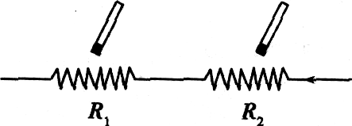
3、有三个用电器：电热杯、普通电灯、电风扇，它们都标有“220V 100W”的字样。都在额定电压下工作相同的时间，则它们产生热量最多的是 ( )
A.电热杯 B.普通电灯 C.电风扇 D.一样多
4、如图所示，将两根电热丝R1与R2串联在电路中，若R1>R2，问哪根火柴先被点燃 ( )
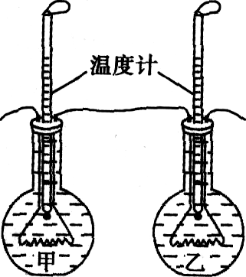
A．在R1上的火柴 B．在R2上的火柴
C．R1与R2的火柴同时被点燃 D．无法确定
5.如图所示的是研究电阻发热时产生的热量与什么因素有关的实验，两瓶中的电阻丝是串联的，甲电阻丝的阻值小于乙电阻丝的阻值。比较通电后两根电阻丝两端的电压U甲、U乙以及它们在相同时间内产生的热量Q甲、Q乙，以下关系中正确的是 ( )
A．U甲=U乙，Q甲=Q乙 B．U甲<U乙，Q甲>Q乙
C．U甲<U乙，Q甲<Q乙 D．U甲>U乙，Q甲<Q乙
6、一只电烙铁的额定电压是220V。在额定电压下工作时的电阻是1 210Ω，它的额定功率多大?在额定电压下通电10min产生多少热量?

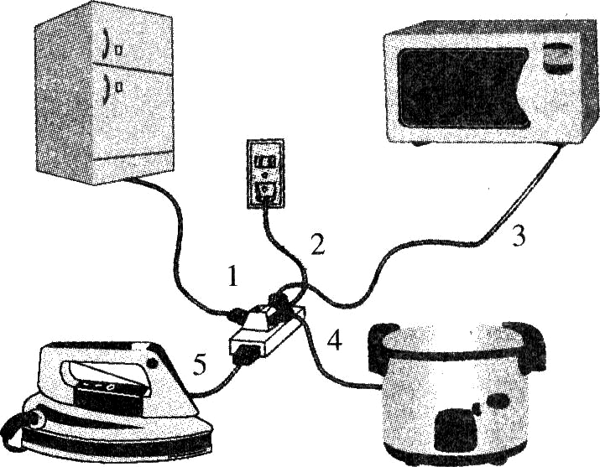
7、如图是家庭电路的连接情况，其中导线 (填序号)最容易引起火灾，因为这是 联电路，根据 ，在 和 相同时，同时使用的用电器越多，总 越大，电流产生的热量越多，所以这段最容易引起火灾。

8、小红和小明分别用图所示的装置探究电流一定时，电流产生的热量与电阻的关系。他们分别将两段阻值不同的电阻丝(R1<R2)密封在完全相同的烧瓶中，并通过短玻璃管与气球相连。(设他们所用的各种同类器材性能相同)
(1)在这个实验中电流产生热量的多少是通过体现出来的。
(2)他们同时开始进行实验，在a、b、c、d四个气球中，鼓起来最快的是 。
(3)小红和小明的实验方案中有一个是错误的，请针对错误的实验方案进行简要评估。(说明谁的方案是错误的以及错误的原因)

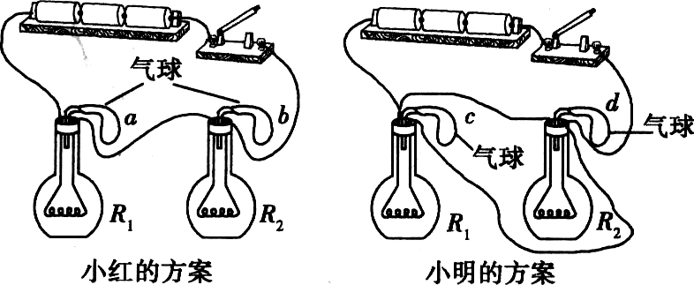

9、一只额定功率是450W的电饭锅，在额定电压下使用，每分钟产生多少热量？

